
JULEGRANTENNING HOS
JOKER FINNØEN
LØRDAG 28. NOVEMBER FRA KL. 13

- Hest & slede
- kaffe & bål
- gløgg & pepperkaker.
Julegrantenning kl. 14

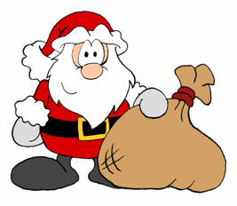
Små og store ønskes
velkommen!

